
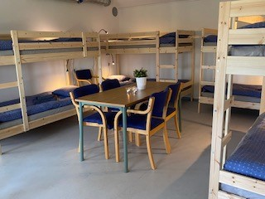
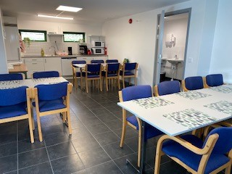
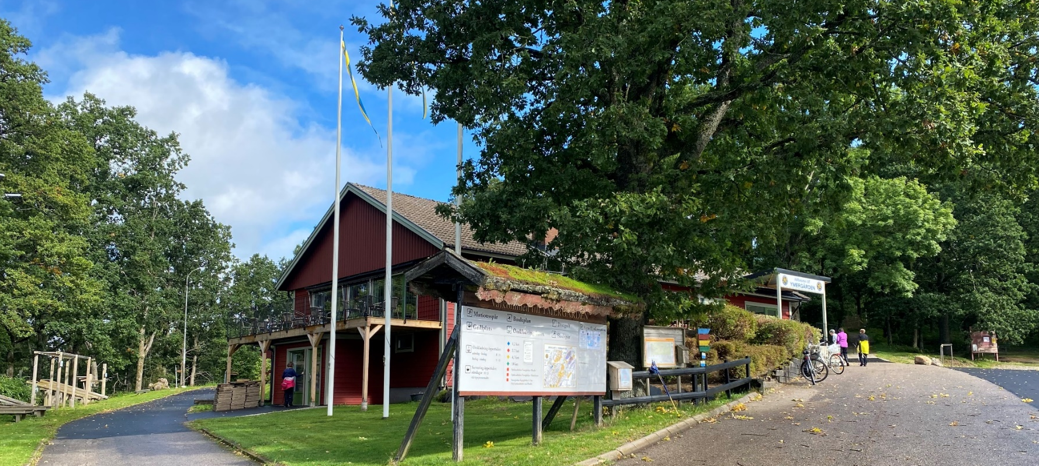
Mitt i naturen och bekvämt nära sta’n
Övernattning Ymergården
Skicka ett mail till info@ikymer.se
Välkommen till övernattning på Ymergården!
Vi erbjuder ett lugnt och personligt boende i utkanten av Borås, mitt i ett aktivitetsområde. Du kan spela discgolf på en av Sveriges absolut bästa och finaste disgolfbanor med 27 hål. Vi erbjuder också boule och beachvolleyboll. Utrustning hyr ni enkelt av oss. Det finns spår och leder som startar precis utanför dörren. Det finns ett utegym som ni nyttjar fritt.
Vintertid är det bara en backe ner till Borås Skidstadion där det finns fantastiska skidspår.
Fri WIFI och gratis parkering. Fullt utrustat kök där det finns kaffe och te. Det finns två rum med sammanlagt 20 bäddar. Kostnad 250 kr/person och natt. Tillägg för sängkläder och handdukar 50 kr/set. Tillägg för

